Министерство образования и науки РФ

Федеральное государственное автономное

образовательное учреждение высшего образования

«Санкт-Петербургский национальный исследовательский университет

ИТМО»

Лабораторная работа №1

по дисциплине “Программирование”

Студент:

Пивоваров Роман Николаевич

Преподаватель:

Бобрусь Александр Владимирович

Санкт-Петербург

2024

**Задание**

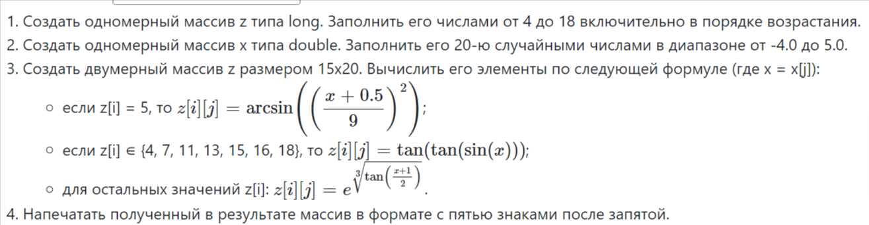

**Решение**

<https://github.com/RomanPivovaroff/ITMO_PROG_LAB1>

Вывод программы

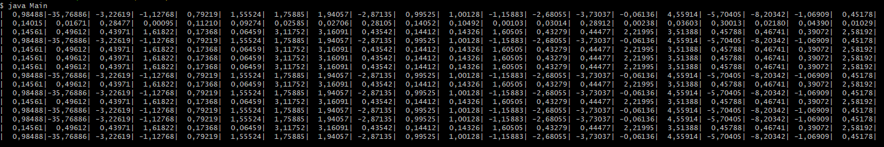

**Выводы**

По итогу выполнения лабораторной работы была создана программа на языке программирования Java, которая выполняет следующие функции:

1. Создает одномерный массив z и заполняет его целыми числами от 4 до 18
2. Создает одномерный массив x и заполняет его 20 случайными числами в диапазоне от -4 до 5
3. Создает двухмерный массив z1 и заполняет его по определенному правилу, руководствуясь значениями элементов массивов z и x.
4. Выводит значения массива z1 в формате с пятью знаками после запятой.

Упомянутая выше программа протестирована и скомпилирована в jar архив.

Во время выполнения работы я научился писать базовые программы на языке программирования Java, работать(компилировать, запускать, преобразовывать в .jar) с файлами .java посредством командной строки и закрепил свои навыки работы с shh.